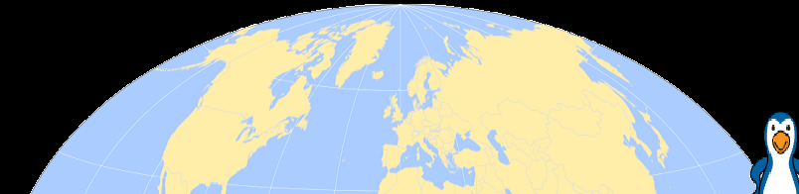
T2 L7: Över hav och kontinenter!
(Termin 2 Lektion 7)

I denna lektion så gör vi ett litet spel då spelaren får gissar vars världshaven är och vars kontinenterna ligger på jorden. Vi kommer att göra knappar som startar olika spel och knappar för att gissa på olika länder. Vi använder en lista för att hålla reda på vilka svar som finns och kopplar knapparna till listorna för att vara effektiva.

Koncept i fokus: ”lista”,”sträng”, ”lokal variabel”, ”kontinenter”, söka på internet, redigera ljud och parenteser i kodande.

Delmoment 1: Scen och spelkontroll
Först ska vi välja en scen och skapa en sprite som kontrollerar spelet i stort. Vi kommer skicka några meddelanden och skapa en lista.

1. Skapa ett nytt Scratch-projekt och radera katten.

2. Från resources , ladda upp bakgrunden ”T2L6/världskarta”.

3. Lägg till spriten ”Sport/Ball” från biblioteket. Det är den som kommer få kontrollera spelet. Sätt den i ett hörn.

4. Rita en ny sprite. Gör en rund prick. Det är denna som man kommer kunna klicka på för att gissa på länder. Dra pricken till ”indiska oceanen” på kartan.

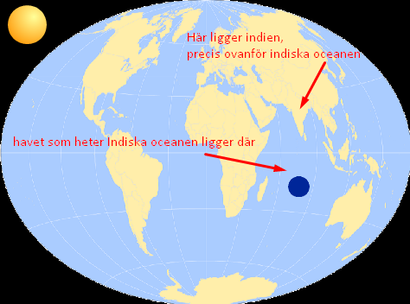
Den blåa pricken ligger i den indiska oceanen.

5. Skapa ett skript för ”Ball” som:
* Startar när den klickas på
* skicka ”starta nytt havs-spel”

6. Skapa en variabel (för alla spritar) som heter ”poäng”. Den kan vi ha till lite poängräkning.

7. Skapa en lista (för alla spritar) som heter ”gissningar. I den ska vi ha alla alternativ som man ska kunna gissa.

8. Skapa ett till skript för ”Ball” som:
* Startar när den tar emot meddelandet ”starta nytt havs-spel”
* sätter ”poäng” till 0
* ta bort alla i ”gissningar”
* sätt in ”Indiska oceanen” på 1 i gissningar
* sätt in ”Stilla havet” på 1 i gissningar
* sätt in ”Atlanten” på 1 i gissningar.

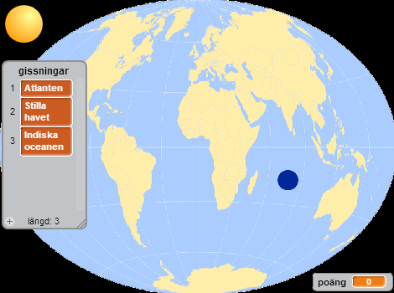
Så, nu borde vi ha en lista med de 3 världshaven i. Listan fylls inte förrän man klickar på ”Ball”. Den kan vara gömd bakom ”poäng” och ”gissningar”, så flytta på ”poäng” så att man lite lättare kan klicka på ”Ball”.

Ser det ut ungefär
såhär?

Fint!
Nu ska vi välja ett
hav i listan och låta
våran boll fråga vars
havet är.

9. Först gör vi en variabel som heter ”rätt svar”.

10. Vi ska ta ett slumptal ur listan. Definiera ett block som:
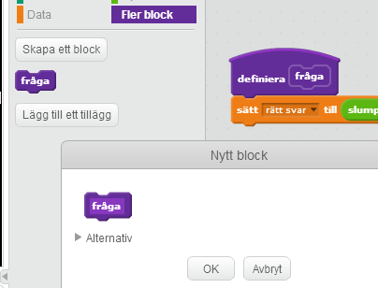
* Sätt ”rätt svar” till slumptal 1 till längden av ”gissningar”

Minns du hur man definierade
egna block?

Vi vill att ”rätt svar” ska bli
ett av numren som finns i
våran lista.

Vi vill nu välja havet ur våran lista. Så att ”Ball” kan fråga vars det havet är. ”rätt svar” är platsen i listan 1,2 eller 3.

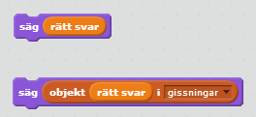
Kom ihåg att ”rätt svar” bara är ett nummer!

Ser du skillnaden mellan dem här två blocken?

Vi vill nu att ”Ball” ska fråga exempelvis:
”Vars ligger Atlanten ?”. Så vi ska förena 3 stycken strängar:

”Vars ligger ”
”Atlanten”
”?”

11. Lägg till på definitionen av ”fråga”, koden:
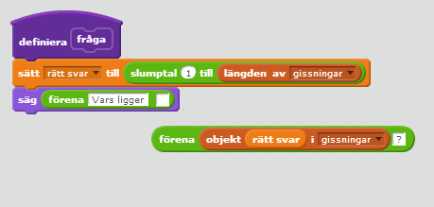
* Förena ”Vars ligger” förena objekt ”rätt svar” i gissningar ”?”

Till höger är de
block som du
behöver.

Testa nu att
klicka på
”definiera fråga”
för att köra koden och se vad den gör.

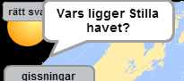
Frågar ”Ball” nu vars ett hav ligger?

Pröva att klicka på ”definiera fråga” flera
gånger för att se om den väljer slumpmässigt
vilket världshav den frågar om.

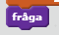
12. Ändra nu i skriptet för ”Ball” som startar när den tar emot ”starta nytt havs-spel” så att den i slutet kör vårat nya block ”fråga”.
Om du klickar på flaggan och sen klickar på ”Ball”, frågar den vars ett hav ligger?

Bra! Nu ska vi skripta hav-prickar!

Delmoment 2: Hav-prickar!
Vi ska nu göra så att man kan gissa på olika hav genom att klicka på hav-prickar. Vi ska göra så att det blir enkelt att göra flera prickar utan att behöva koda så mycket!

13. Börja med att skapa en variabel (för alla sprites) som heter ”svar”. Där ska vi spara ett nummer som spelaren kommer gissa på. Spelaren kommer inte veta om vilket nummer som den gissar på. Vi använder bara numren för att göra saker effektiva för oss när vi kodar.

14. Börja med att skapa ett skript i ”Sprite1” som:
* Startar när den klickas på
* sätt ”svar” till 3
* skickar ett meddelande ”rätta hav”
* säg objekt 3 i ”världshaven”

Pricken som ligger i indiska oceanen är nu val 3. Stämmer det överens med listan som vi skapat?

Vi kommer att behöva skapa flera prickar sen, så vi vill göra det så enkelt som möjligt för oss att göra fler prickar. Dem andra prickarna kommer då inte sätta svar till 3, utan till andra nummer. För att göra det enkelt så vill vi bara ändra nummer på ett ställe. Vi ska skapa vad som kallas en lokal variabel. En Lokal variabel är en variabel som tillhör just en bit kod, det är som dens egna lilla variabel. Det gör att alla våra prickar kan ha en egen variabel. Vi ska se hur det fungerar.

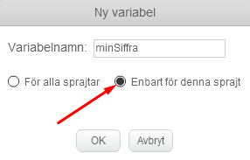
15. Skapa en variabel i ”Sprite1” enbart för denna sprite som heter ”minSiffra”. Det ska vara den spritens egna lokala variabel. Ingen annan ska kunna ändra den variabeln förutom kod i spriten själv.

Dök det nu upp ett litet fönster i
spelet där det står
”Sprite1: minSiffra 0” ?

Nu ska vi göra så att när spelet startas så ska den här lokala variabeln sättas till 3 och sen ska vi använda variabeln istället för en 3:a i våran kod.

16. Skapa ett skript i ”Sprite1” som:
* Startar när spelet startar
* sätter den lokala variabeln ”minSiffra” till 0

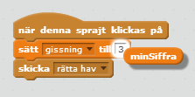
17. Nu ska vi byta ut den andra 3:an. Ändra i skriptet som startar när spriten klickas på så att den inte sätter gissning till 3, utan sätter gissning till ”minSiffra”.

Nu kommer ”gissning” bli minSiffra när man
klickar på spriten. Den kommer bli 3 såklart
men vi ska se snart hur vi kan använda
våran variabel lite mer!

18. Vi vill att ”Sprite1” ska säga ”indiska oceanen” när den klickas på, så skapa ett till skript för ”Sprite1” som:
* Startar när den klickas på
* säg (objekt ”minSiffra” i gissningar) i 2 sekunder

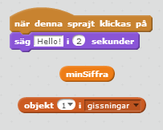
Du kan använda dem här blocken för att göra punk 18:

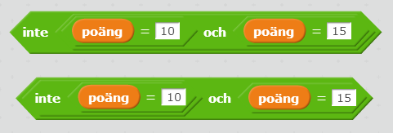
Såg du parenteserna där uppe? Dem använde jag för att visa lite klarare vad som ska sägas.
Här är två parenteser ()
Ofta använder man parenteser i kod för att visa vad som tillhör vad.

Titta på det här exemplet! Här är 2 bitar kod:
Ser du skillnaden på dem?

Med parenteser (och lite färg) så skulle dem se ut såhär:
inte( poäng = 10 och poäng = 15 )
(inte poäng = 10) och ( poäng = 15)

Utan parenteser (och färg) så skulle båda se exakt samma ut i text!
Inte poäng = 10 och poäng = 15
Inte poäng = 10 och poäng = 15

Med parenteser så vet vi vad som ska va inuti vad!

Säger pricken rätt hav när man klickar på den?

Nu ska vi göra flera prickar. Vi har gjort en variabel som håller koll på vilken siffra spriten har så nu blir detta enkelt!
19. Kopiera ”Sprite1” två gånger så att vi får totalt 3 prickar. Ändra i dem så att en av dem sätter sin egna lokala variabel ”minSiffra” till 1 och den andra till 2.

Starta om spelet (tryck på flaggan) så att koden under alla flaggor körs. Har du tre prickar nu som nämner olika hav när man klickar på dem?

Om du vill veta vad alla tre har för siffra så kan du klicka i att visa ”minSiffra” på alla spritar, då ser du att dem kan ha olika värden på sig samtidigt. Om du klickar på ”Ball” så kan du inte se ”minSiffra” på data för att variablerna är lokala och finns bara i de andra spritarna.

20. Dra nu prickarna till rätt hav. Är du osäker på vilket hav som är vilket? Pröva att söka på internet på ”Atlanten” eller ”Stilla havet”. Minns du hur man sökte?

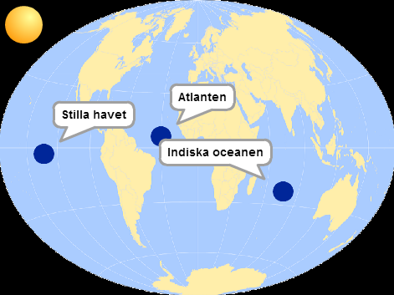
Här satte jag mina prickar.

Det kan vara bra att få
alla prickar att visa
sina namn när vi kodar.

Vi kan göra ett meddelande
som bara vi kan skicka
för att få alla prickarna
att visa sina namn.

21. Skapa ett skript i en av prickarna som:
* Startar när den tar emot meddelandet ”debug: visa namn”
* säg( objekt (”minSiffra”) i (gissningar) )

Ser du lättare vad som tillhör vad med parenteserna?

”debug” betyder att ta bort buggar. Det är precis det vi vill göra, fixa buggarna när namnen är på fel plats.

22. Kopiera det här skriptet så att varje prick har skriptet.

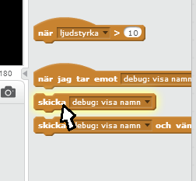
Nu kan du debugga dina skript genom att klicka på blocket:
skicka(”debug: visa namn”)

Visas alla namnen nu? Du kan lätt få
bort dem och se hur spelaren ser spelet
genom att klicka på flaggan igen.

Delmoment 3: Rätta gissningen och animation!
Vi ska nu göra skript i bollen så att den tar emot meddelandet ”rätta hav”, sen ska vi göra en liten animation och räkna poäng.

23. Skapa ett skript i ”Ball” som:
* Startar när den tar emot meddelandet ”rätta hav”
* om (”gissning”) = (”rätt svar”) då
ändra ( ”poäng” ) med ( 1 )
fråga
* annars
tänk ( ”Hmm...” ) i ( 2 ) sekunder
skicka ( ”starta nytt havs-spel” )

fråga är vårat block som vi skapade i punkt 10.

Nu borde prototypen av spelet vara klar, nu kan man spela spelet och man kan inte göra så mycket mer än så.

Pröva att spela spelet och gissa på frågorna för att se om poängen ökar när man gissar rätt och poängen blir noll om man gissar fel.

Nu ska vi lägga till lite ljud och animation!

24. Definiera blocket ”animation(rätt gissning)” i ”Ball” som:
* repetera ( 40 )
ändra ( färg ) effekten med ( 25 )
* ta bort grafisk effekten

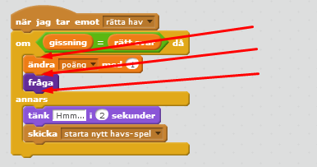
25. Lägg nu till vårat block i skriptet när gissningen är samma som rätt svar.

Det finns 3 ställen du kan sätta animationen på.

Spelar det någon roll vars vi sätter blocket?

Vad händer om vi sätter blocken sist? Under fråga-blocket? När spelas våran animation då?

Delmoment 4: Editera ljud!
Vi ska nu klippa i ett av ljuden från biblioteket och lägga in det så att man hör det när man gissar rätt!

26. Lägg till ljudet Musikloopar/xylo4 i ”Ball”.

27. Klicka play för att spela ljudet.

Ljudet är lite väl långt för att spelas varje gång man gissar rätt, så vi ska radera den första delen av ljudet så att vi får bara det sista.

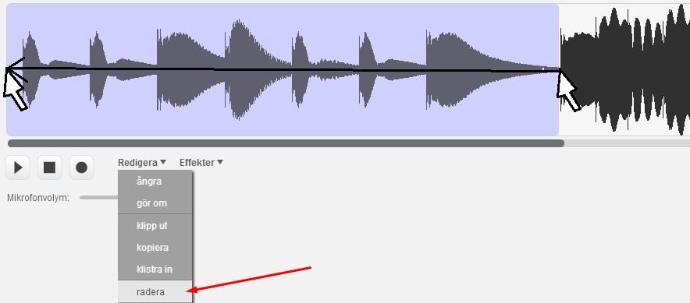
28. Markera den första delen av ljudet så att det blir blått. Sen klickar du på Redigera och sen på radera för att ta bort den första delen av ljudet.

Spela nu ljudet, är det bara sista delen som spelas?

Vars ska du sätta in det här ljudet för att det ska spelas när man gissar rätt? Pröva!

Delmoment 5: Kontinenter!
Nu ska vi skapa en till boll som får ta hand om ett nytt spel med kontinenter!


29. Kopiera ”Ball” och placera den på något lämpligt ställe.

30. Ändra i den nya spriten ”Ball2” så att den skickar
”starta nytt kontinent-spel” istället för ”starta nytt havs-spel” när den klickas på.

31. Ändra även på det andra stället så att den kör kod när den tar emot meddelandet ”starta nytt kontinent-spel”.

32. Ta bort insättningarna av haven i listan och sätt istället in de 6 kontinenterna:
* sätt in ( ”Afrika” )
* sätt in ( ”Eurasien” )
* sätt in ( ”Nordamerika” )
* sätt in ( ”Sydamerika”)
* sätt in ( ”Australien” )
* sätt in ( ”Antarktis” )

33. Nu ska vi bara byta ut när rättningen sker. Byt ut så att koden som rättar och spelar animation körs när den tar emot meddelandet ”rätta kontinent”.

Så nu borde Bollen vara klar! Klicka för att visa listan ”gissningar” och sen spelar du spelet och klickar på dem gula bollarna för att se att listan töms och fylls på med antingen hav eller kontinenter.

Vi kommer att lägga till 6 stycken prickar på varje kontinent och det kan hända att det blir väldigt mycket på skärmen så vi ska göra så att prickarna göms när dem inte används.

34. Skapa ett skript i ”Sprite1” som:
* Startar när spelet startar
* göm

35. Skapa ett till skript som:
* Startar när den tar emot meddelandet ”starta nytt havs-spel”
* visa
36. Skapa ett sista skript i ”Sprite1” som:
* Startar när den tar emot meddelandet ”starta nytt kontinent-spel”
* göm

Pröva spela spelet och se om just den pricken kommer fram när du klickar på ”Ball” och att pricken försvinner om man klickar på den andra ”Ball2”.

Fungerar det bra? I så fall, kopiera dem 3 nya skripten till dem andra prickarna så att alla kan visas och gömmas.

Vi vill att ”Ball” och ”Ball2” ska sluta säga saker när man byter spel. Så om du kan komma på hur så gör skript i dem så att dem tystnar när dem tar emot rätt meddelande så gör det.

Ett tomt säg-block kan användas för att en sak ska sluta prata. Säg()

Delmoment 6: Kontinent-prickar!
Nu ska vi göra prickar till kontinenterna som man kan klicka på för att gissa.

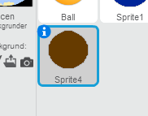
37. Kopiera en av prickarna och rita om klädseln. Jag ritade bara en brun prick.

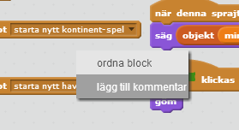
38. Om koden är grötig så kan du högerklicka
med musen och välja ”ordna block

Nu ska vi ändra lite på skripten här i spriten så att det blir en kontinent-prick.

39. Ändra
”rätta hav” till ”rätta kontinent”
”starta nytt kontinent-spel” till ”starta nytt havs-spel”
”starta nytt havs-spel” till ”starta nytt kontinent-spel”

Visas den bruna pricken när man klickar på ”Ball2” och att man kan gissa på kontinenten genom att klicka på den?

Det finns 6 kontinenter i listan när man startat kontinent-spelet. Så kopiera vår nya kontinent-prick 5 gånger så att vi har totalt 6 stycken såna.

Nu är det så fiffigt att vi bara behöver byta ut siffran i
sätt ( minSiffra ) till ( 1 )

40. Ändra så att varje prick får olika siffror från 1-6

41. Klicka nu på flaggan så att alla siffror uppdateras och sen på blocket för att debugga, så att vi ser alla namn som är kopplade till kontinent-prickarna.

Ser du kontinent-prickarna och kan du se
namnen som dem har?

42. Dra prickarna till rätt kontinenter. Du kan söka på internet om du undrar vars dem är eller bläddra vidare.
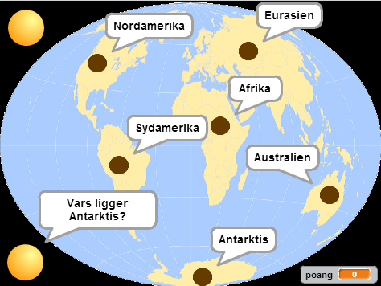
Här kan du se vars kontinenterna är

Kan man nu spela
både hav-spel
och
kontinent-spel?

Duktigt!
Blev ju riktigt
stiligt spel!

Delmoment 7: Uppgraderingar!
Finns det någonting som du tycker saknas med spelet?

Kanske ska det dyka upp en pingvin när man gissar på Antarktis?
Kanske bollen borde vara en person som pratar?
Gör spelet så att det blir precis som du vill!

43. Sätt spelet i fullskärm och visa det för en vuxen!
Berätta vad du gjorde för uppgraderingar på spelet!
Berätta vad en lokal variabel är för något!
Berätta hur man använder parenteser i kodning!

Spelet ska heta T2 L7 så att det är lätt att hitta!
Spara!
Nu är du klar med hela lektion T2 L7 ! Nu kan du börja på lektion 8 (T2 L8) !

